«Жирен жаман әдеттен» акциясы
Анықтама
Қараша 2023
А.Сейдімбек атындағы ЖББ мектебінде “Жирен жаман әдеттен” атты пайдалы кеңес сағаты өтті. Аталған шара жасөспірімдерге cаламатты өмір салтын ұстануға дағдыландыру, ішімдік пен темекінің ағзаға зиян екенін насихаттау, жасөспірімдерді зиянды әдет­терден бойларын аулақ ұс­тау­ға шақыру мақсатында ұйым­дастырылды.
https://www.instagram.com/p/C0JSaniNz1d/?igshid=MzRlODBiNWFlZA==
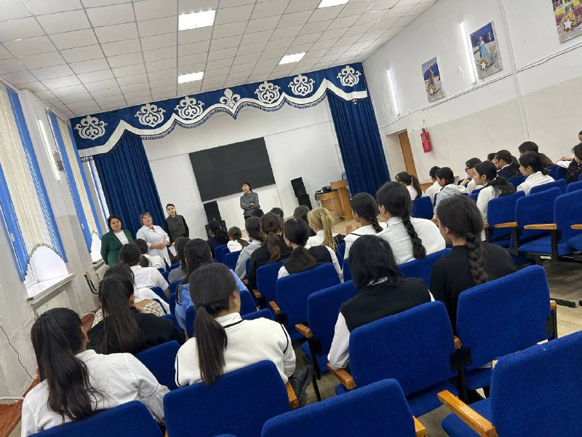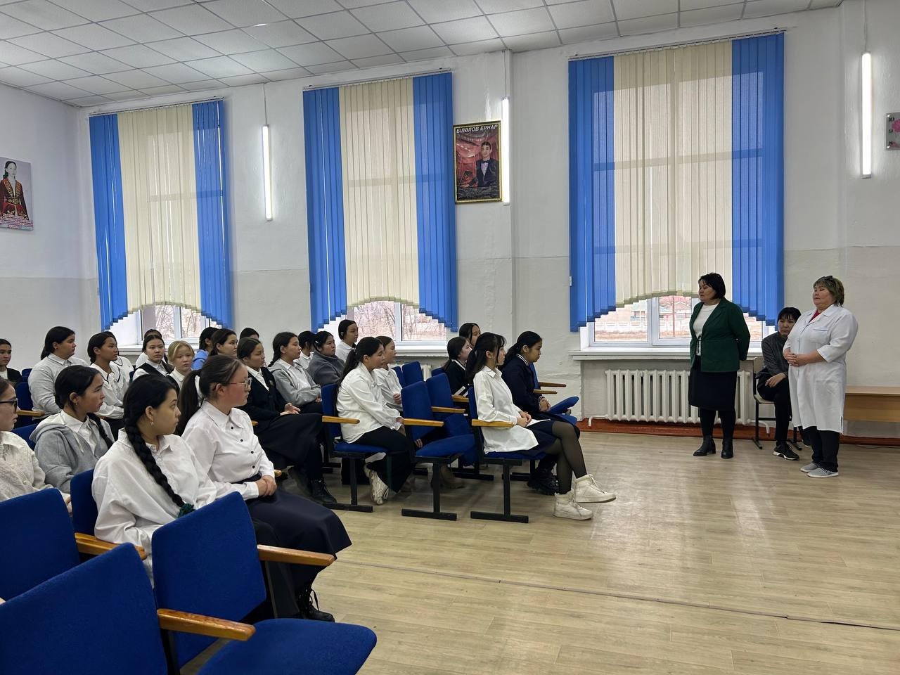
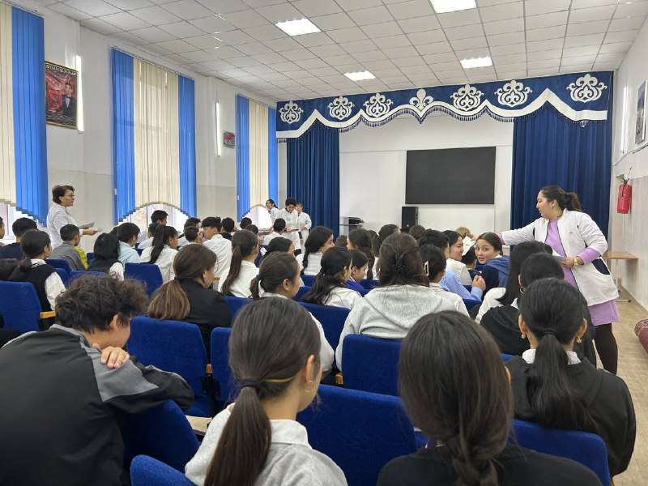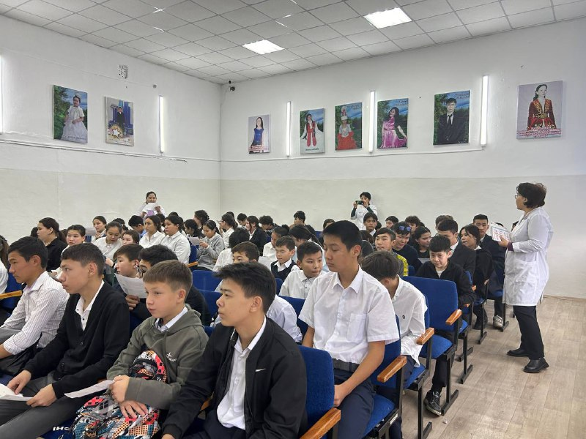

Тәлімгер: Тельгузинова М.Ш

